Les Médiévales du Pontias

Ils comptent bien remettre ça !

I

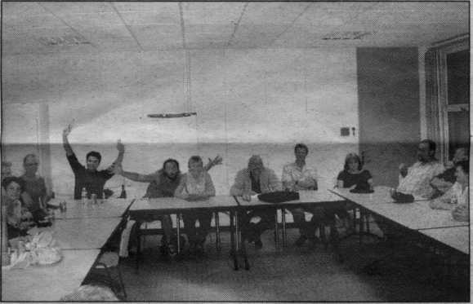

Un bilan dressé dans la bonne humeur.

ls se sont mis en quatre pour organiser deux jours de fête autour du pont roman et ont voulu en tirer le bilan. Leur réunion a eu lieu le 29 septembre à la Maison des associations et la salle était comble. Il y avait non seulement les membres de l'association organisatrice des fêtes, «Vie et travail dans le vieux Nyons», mais de nombreux bénévoles qui en ont assu­ré le succès auprès du public.

Danièle Sylvestre, prési­dente de l'association, a tenu à distribuer les remer­ciements : aux Nyonsais qu'une météo incertaine n'a pas découragés, aux services techniques de la mairie, aux nombreux exposants, aux membres de l'association, aux béné­voles avec quelques men­tions particulières (mais il aurait fallu citer tellement de noms!) pour la costu­mière Maryse qui a contri­bué grandement à donner la trame de ces journées, pour Alain Pays, descen­dant de celui à qui on doit le pont, pour les artistes de la Mochatte, pour ceux de la Taverne, de la buvette, pour les figurants... Tous, remarque la présidente, ont travaillé avant la fête, pendant et après.

Un long travail de prépa­ration a été nécessaire, notamment par des recherches documentaires poussées, de telle sorte que les animations soient non seulement festives mais historiquement exactes.

Sont-ils prêts à organiser une nouvelle fête l'année prochaine? Pas la moindre hésitation, c'est oui! On échange des vues sur ce que seront les Médiévales 2010. Jusqu'où faut-il élar­gir le cercle géographique de la fête? Rien n'est déci­dé mais, de l'avis général le Pont doit en rester le cœur. Quel sera le pro­gramme ? Retraite aux flambeaux? Bal médiéval le samedi soir? D'autres animations? Eric a quelques idées pour un canevas, mais la réunion n'avait pour objet que de se réjouir du succès de

2009. A ce sujet, aucune défaillance digne d'être citée n'a été relevée. On a noté en particulier le juge-. ment très favorable porté par les exposants sur l'or­ganisation et le succès populaire de ces premières Médiévales.

Une décision est prise : s'occuper des Médiévales 2010 dès janvier et en fixer le canevas au plus tard à la fin mars, au moins dans les grandes lignes.

Laissons le mot de la fin à la présidente : « L'esprit de cette fête était de créer des liens dans la population et de faire vivre des émotions et des sentiments. Pour ses 600 ans, le pont roman est fier de nous tous qui avons honoré notre patri­moine ».

M. B.